ОАО «КАМАЗПОЖТЕХНИКА»
Открытое акционерное общество КАМАЗьский завод пожарной техники

Автоцистерна пожарная АЦ 3.0-40 (4326)

Руководство по эксплуатации 46К3-00.00.000 РЭ

ВНИМАНИЕ!

- Запасное колесо установлено на автоцистерне только для транспортировки от завода-изготовителя до ПЧ потребителя. По завершении транспортировки запасное колесо снять и передать на склад ПЧ.

- Вращение насоса без подачи воды не допускается!
- Перед подъѐмом кабины необходимо: отсоединить 4 защелки внутри салона!
- Для случаев экстренного отключения насоса на автомобиле установлен дистанционный привод выключения сцепления

СОДЕРЖАНИЕ

 |  |  | Лист
1. | Введение |  | 4
2. | Назначение изделия |  | 4
3. | Состав изделия |  | 4
 | Рис. 1. Автоцистерна пожарная. Общий вид |  | 5
4. | Основные технические данные и характеристики |  | 6
5. | Устройство и работа основных частей |  | 7
 | 5.1 | Шасси. | 7
 | 5.2 | Насосная установка | 7
 | 5.3 | Привод пожарного насоса | 7
 | 5.4 | Система вакуумная | 7
 | 5.4.1 | Вакуумный кран | 7
 | 5.5 | Система управления | 7
 | 5.5.1 | Принцип работы пневмоцилиндра | 8
 | 5.6 | Кузов | 8
 | 5.6.1 | Цистерна | 8
 | 5.6.2 | Отсеки | 8
 | 5.7 | Пенобак | 8
 | 5.8 | Лафетный ствол | 8
 | 5.9 | Кабина боевого расчета | 8
 | Рис.2. | Насосная установка | 9
 | Рис. 3 | Схема водопенных коммуникаций | 10
 | Рис. 4 | Привод пожарного насоса | 11
 | Рис. 5 | Вакуумный кран | 12
 | Рис. 6 | Механизм управления оборотами насоса | 13
 | Рис. 7 | Привод выключения сцепления | 14
 | Рис. 8 | Схема работы пневмоцилиндра | 15
 | 5.10 | Электрооборудование пожарного автомобиля | 16
 | Рис. 9 | Электрооборудование дополнительное. Схема электрическая соединений | 17
 | Рис. 10 | Схема электронного включения КОМ-1 | 18
 | 5.11 | Пожарно-техническое вооружение | 19
6. | Контрольно-измерительные приборы |  | 20
7. | Маркировка, пломбирование и упаковка |  | 21
8. | Общие указания по эксплуатации |  | 21
9. | Указание мер безопасности |  | 21
10. | Подготовка к эксплуатации автоцистерны |  | 22
11. | Порядок работы пожарного автомобиля |  | 22
12. | Проверка технического состояния и техническое обслуживание автомобиля |  | 24
13. | Перечень работ при техническом обслуживании |  | 25
14. | Перечень характерных неисправностей и методы их устранения |  | 27
15. | Правила хранения и консервации |  | 28
16. | Транспортирование |  | 28
17. | Указание по смазке |  | 28

1 Введение
Руководство по эксплуатации автоцистерны пожарной АЦ 3.0-40 (4326) (далее – автоцистерна или изделие) имеет целью подготовить обслуживающий персонал к грамотной эксплуатации пожарного автомобиля и обеспечить постоянную готовность пожарного автомобиля к работе.
Дополнительно необходимо пользоваться «Руководством по эксплуатации автомобиля КАМАЗ-4326», руководством по эксплуатации «Насос центробежный пожарный комбинированный НЦПК-40/100-4/400» и другими документами, указанными в разделе «Документация» формуляра 46К3-00.00.000 ФО.
Эксплуатация неисправного пожарного автомобиля не разрешается.
Конструкция пожарного автомобиля непрерывно совершенствуется, поэтому незначительные изменения могут быть не отражены в настоящем РЭ.
Доработки и изменения конструкции автомобиля в эксплуатации без согласования с предприятием- изготовителем не допускаются.

2 Назначение изделия
Изделие предназначено для доставки к месту пожара боевого расчѐта, воды, пенообразователя и пожарно- технического оборудования, для тушения водой или воздушно-механической пеной.
Изделие может эксплуатироваться в районах умеренного климата с годовым перепадом температур в пределах от +40°С до –40°С.
Пример условного обозначения: «Автоцистерна пожарная АЦ 3.0-40 (4326)».

3 Состав изделия

Общий вид автоцистерны приведен на рисунке 1. Изделие включает в себя следующие составные части:
- шасси КАМАЗ-4326;
- насосную установку;
2) привод насоса;
- вакуумную систему;
- систему управления;
- кузов, включающий цистерну, отсеки;
- бак для пенообразователя;
- кабину боевого расчета;
- ствол лафетный стационарный;
- электрооборудование дополнительное;
- пожарно-техническое вооружение.

Руководство по эксплуатации 46К3-00.00.000 РЭ

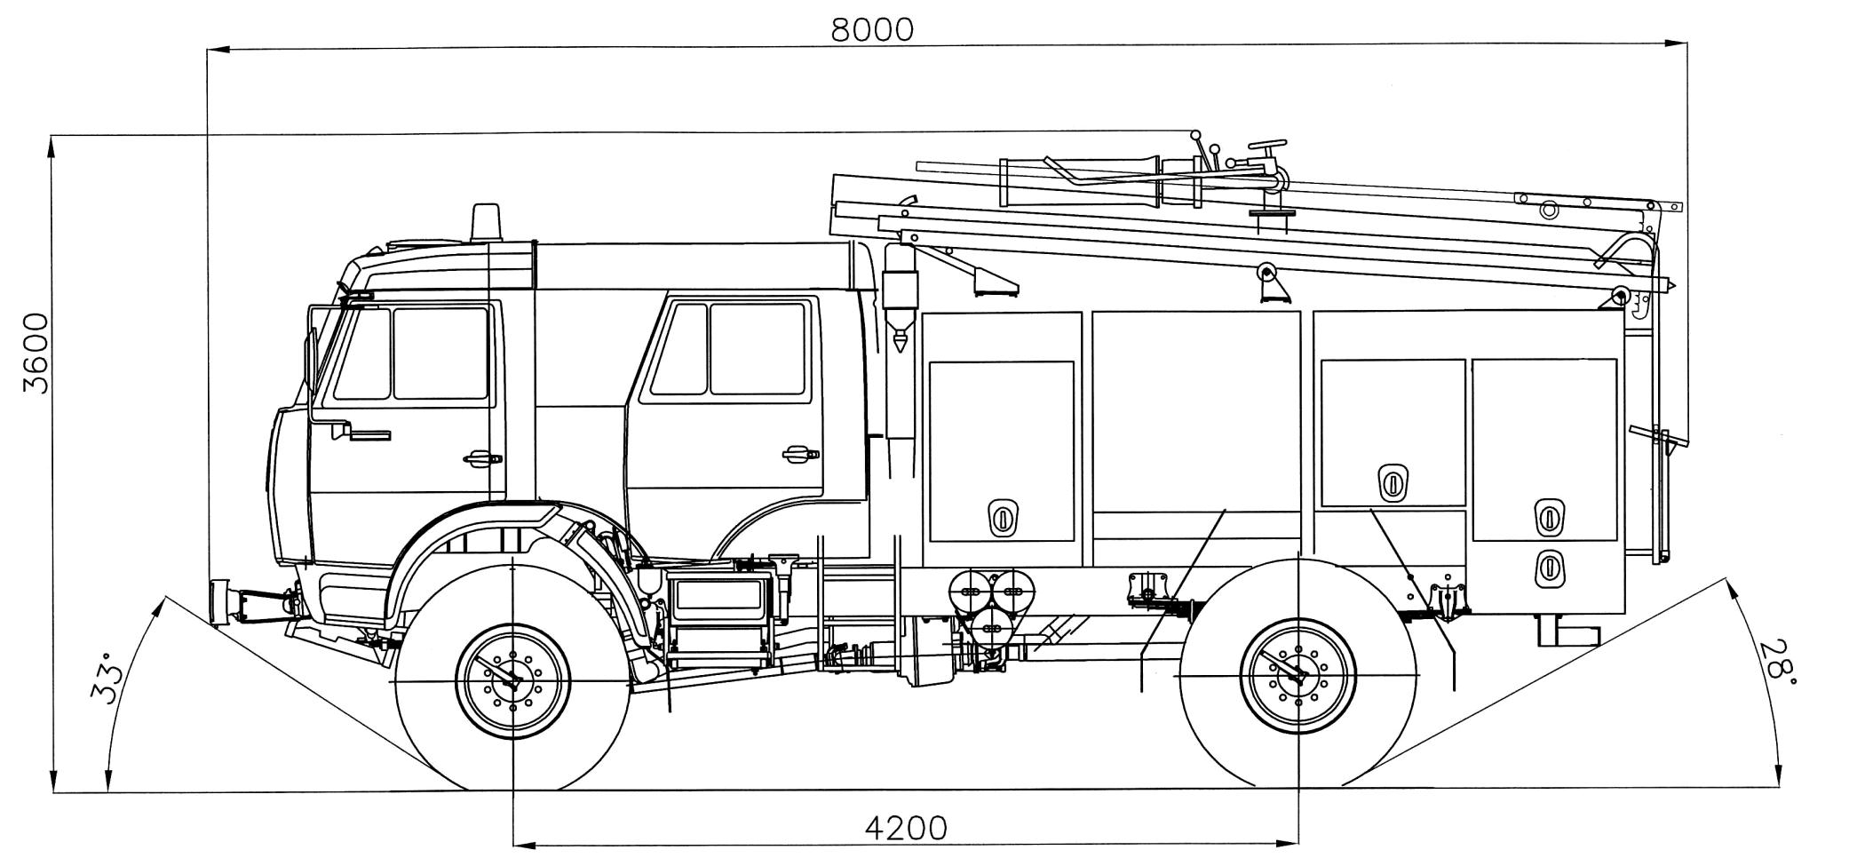

Рисунок 1 - Автоцистерна пожарная АЦ 3.0-40 (4326). Общий вид

Лист 5 из 28 листов

Наименование показателей, единица измерения | Значение (номинальное)
1 Вместимость цистерны для воды, л | 3000
2 Вместимость бака пенообразователя, л | 300
3 Насос, тип | Центробежный, комбинированный НЦПК-40/100-4/400
3.1 Расположение насоса и управление | В заднем отсеке
3.2 Подача насоса в номинальном режиме (ступени нормального давления), л/с | 40
Напор насоса в номинальном режиме, м, не менее  - ступени нормального давления  - ступени высокого давления | 100  400
3.4. Наибольшая геометрическая высота всасывания, м | 7.5
3.5 Подача насоса при геометрической высоте всасывания 7.5 м и номинальном напоре, л/с, не менее | 20
3.6 Время заполнения насоса с высоты 7,5 м, с, не более | 45
4 Привод насоса | КОМ 131-4202010-Б
4.1 Расчетный расход топлива на привод насоса, кг/ч | 22
5 Ствол лафетный стационарный | ЛС-С-40
5.1 Управление лафетным стволом | ручное
5.2 Рабочее давление ствола, кгс/см2 | 8
5.3 Расход воды максимальный, л/с | 40
Дальность подачи, м, не менее:  - сплошной водяной струи  - пенной струи при кратности 6 | 50  40
Углы поворота, град:  - в горизонтальной плоскости  - в вертикальной плоскости:  - вниз  - вверх | ± 180°  -15°  +60°
6. Шасси «КАМАЗ» | 4326
6.1 Колесная формула | 4 × 4
6.2 Дорожный просвет, мм, не менее | 360
6.3 Минимальный радиус поворота, м, не более | 11,5
Углы свеса, град, не менее:  - передний  - задний | 33  28
6.4 База между осями передних и задних колес, мм | 4200
6.6 Шины | Широкопрофильные 425/85R21 с регулируемым давлением
6.7 Максимальная скорость, км/ч | 90
6.8 Двигатель, тип | КАМАЗ-740.31-240
6.9 Мощность двигателя, кВт (л.с.) | 176 (240)
6.10 Трансмиссия | 10-ти ступенчатая коробка передач, двухступенчатая раздаточная коробка
6.11 Расчетный эксплуатационный расход топлива при движении пожарного автомобиля с полной массой. л/100 км | 45
7. Полная масса пожарного автомобиля в боевой готовности, кг, не более | 11 600
- Распределение нагрузки на дорогу от автомобиля в боевой готовности, кг, не более  - на передний мост  - на задний мост | 5 600  6 000
9. Габаритные размеры (в транспортном положении): длина х ширина х высота, м, не более | 8000 × 2500 × 3600
10. Количество мест для пожарного расчета (включая водителя), чел | 6

Основные технические данные и характеристики

Основные технические данные изделия приведены в таблице 1 Таблица 1 Технические характеристики

Устройство и работа основных частей пожарного автомобиля
Шасси
В составе изделия использовано шасси автомобиля КАМАЗ-4326.
Описание и условия эксплуатации шасси приведены в «Руководстве по эксплуатации автомобиля КАМАЗ-4326».

Установка насосная
Установка насосная (рис.2) расположена в заднем насосном отсеке и включает в себя раму насоса и пожарный насос, оснащенный системой водо-пенных коммуникаций (рис.3) и приборами, обеспечивающими работу пожарного автомобиля на пожаре.
Для снижения вибраций, передаваемых от работающего насоса на раму автомобиля, насос крепится к раме через резиновые промежуточные подушки в четырех точках.
Привод насоса осуществляется от коробки отбора мощности КОМ 131.
Всасывающая магистраль состоит из всасывающего патрубка и дискового затвора 3, который регулирует поступление воды от цистерны к насосу. Для забора воды из посторонней емкости или открытого водоисточника автомобиль снабжен патрубком со всасывающей головкой 16, которая в транспортном положении закрыта заглушкой.
Напорный коллектор насоса сообщается с цистерной через дисковый затвор 4, регулирующий наполнение цистерны водой.
Ствол высокого давления сообщается через катушку с магистралью высокого давления через шаровый
кран.
К лафетному стволу, расположенному на цистерне в передней ее части, вода или водопенная эмульсия
поступает из напорного коллектора через задвижку насоса 6 в магистраль, проходящую внутри цистерны.
На насосной установке расположен шаровый кран 1” для подачи пенообразователя к пеносмесителю насоса. На входе в пеносмеситель имеется головка-заглушка 12, к которой присоединяется рукав для забора пенообразователя от посторонней емкости.
Во всасывающей и напорной полости насоса установлены мановакуумметр и два манометра, предназначенные соответственно для контроля вакуума и величины давления в напорном коллекторе насоса нормального и высокого давления.
Магистрали, связывающие насос с цистерной, пенобаком и потребителями имеют эластичные компенсаторы, допускающие взаимные перемещения узлов пожарного автомобиля в процессе эксплуатации.

Привод насоса (Рис. 4)
Привод насоса передает крутящий момент от двигателя автомобиля к пожарному насосу. Привод состоит из коробки отбора мощности КОМ 131-4202010-Б, установленной на раздаточной коробке, двух карданных валов, одного промежуточного вала.
Описание и правила эксплуатации коробки отбора мощности приведены в паспорте на изделие.

Система вакуумная
Система вакуумная предназначена для заполнения пожарного насоса и всасывающей линии водой при использовании внешнего безнапорного источника, расположенного ниже уровня насосной установки. Система вакуумная состоит из вакуумного крана, установленного в верхней части коллектора насоса и вакуумного агрегата АВС-01Э. Эксплуатация вакуумного агрегата должна проводиться согласно руководству по эксплуатации на пожарный насос.

5.4.1 Вакуумный кран (Рис. 5)
При повороте рукоятки крана, шаровый кран через патрубок и трубопровод соединяет полость пожарного насоса с электровакуумным насосом. При выворачивании дренажного винта, трубопровод, идущий к всасывающему устройству, соединяется с атмосферой, что способствует быстрому сливу воды из трубопровода при закрытом шаровом кране. Контроль заполнения визуальный, с помощью прозрачной втулки.

5.5 Система управления
Увеличение оборотов насоса производится движением рычага, находящегося в насосном отсеке, в положение «на себя», механизм управления оборотами насоса показан на рисунке 6.
Для случаев экстренного отключения насоса на автомобиле установлен пневматический привод выключения сцепления (рис. 7). Управление производится с помощью пневмоцилиндра. Подача воздуха в пневмоцилиндр осуществляется через электропневматический клапан. Включение (выключение) производится при помощи тумблера, находящегося на электрощитке в насосном отсеке.

5.5.1 Принцип работы пневмоцилиндра (рис. 8)
При обесточенных электропневмоклапанах или при положении тумблера «ОТКЛ» подвод сжатого воздуха сообщается с полостью Б. Поршень под давлением 6…8 кгс/см2 через шток и вилку приводит орган управления в положение «ОТКЛ». Педаль сцепления находится в свободном состоянии, пожарный насос в состоянии вращения. Воздух из полости А через открытый дренаж распределителя стравливается в атмосферу.
При положении тумблера «ВКЛ» подвод сжатого воздуха сообщается с полостью А. Поршень под давлением 6…8 кгс/см2 через шток и вилку приводит орган управления в положение «ВКЛ», сцепление отключается, пожарный насос не вращается. Воздух из полости Б через открытый дренаж распределителя стравливается в атмосферу.

Кузов
Кузов размещается за кабиной на раме шасси и состоит из цистерны, опоры, отсеков.

Цистерна
Цистерна состоит из оболочки и подкрепляющего каркаса. Оболочка выполнена из листовой углеродистой стали толщиной 3 мм. Каркас состоит из поперечных и продольных ребер выполненных из уголкового профиля типоразмера 45…50 мм. На каркасе закреплены волноломы. Соединения оболочки и каркаса - сварные.
В оболочку цистерны устанавливаются:
- горловина смотровая;
- контрольная труба;
- заборная магистраль (труба заливная);
- сливная горловина;
- трубопровод лафета;
- датчики уровня воды.

Отсеки
Отсеки передний и задний состоят из каркаса и обшивки. Обшивка выполнена из листа толщиной 1,5…2 мм. Каркас выполнен из прямоугольного профиля. В отсеках выполнены проемы под установку дверей. Двери отсеков – распашного типа.
В зимний период эксплуатации насосный отсек обогревается отопителем ПЛАНАР.

Пенобак
Пенобак предназначен для транспортирования к месту пожара запаса пенообразователя.
Пенобак представляет собой резервуар 300 л из листовой нержавеющей стали толщиной 1,5…2 мм, установленный в переднем отсеке. Полость пенобака разделена волноломами.
На пенобаке имеется заливная горловина, через которую осуществляется заправка пенообразователя, и штуцер для соединения с пожарным насосом.

Лафетный ствол
Лафетный ствол ЛС-С40 расположен на крыше цистерны.
Трубопровод, соединяющий напорный коллектор насоса с лафетным стволом, проходит внутри цистерны с водой. Все разъемные соединения – фланцевые с уплотнительными резиновыми прокладками.
Описание конструкции и порядок работы с лафетным стволом изложено в «Руководстве по эксплуатации» на данное изделие.

Кабина боевого расчета
Кабина предназначена для доставки к месту пожара боевого расчета из шести человек. Кабина для экипажа сдвоенная и представляет собой два модуля, сопряженные между собой через резиновый уплотнитель и зафиксированные друг с другом четырьмя защелками. Передний модуль представляет собой штатную кабину шасси КАМАЗ-4326. Второй модуль представляет цельную сварную конструкцию, закрепленную на раме шассе при помощи кронштейнов неподвижно через резиновые втулки.
Детали и узлы каркаса кабины, двери, остекление дверей, окна задка кабины, а также обмазка мастикой задка и крыши, обивка и термошумоизоляция заимствованы со «штатной» кабины.

Перед подъемом кабины необходимо отсоединить 4 защелки внутри салона!

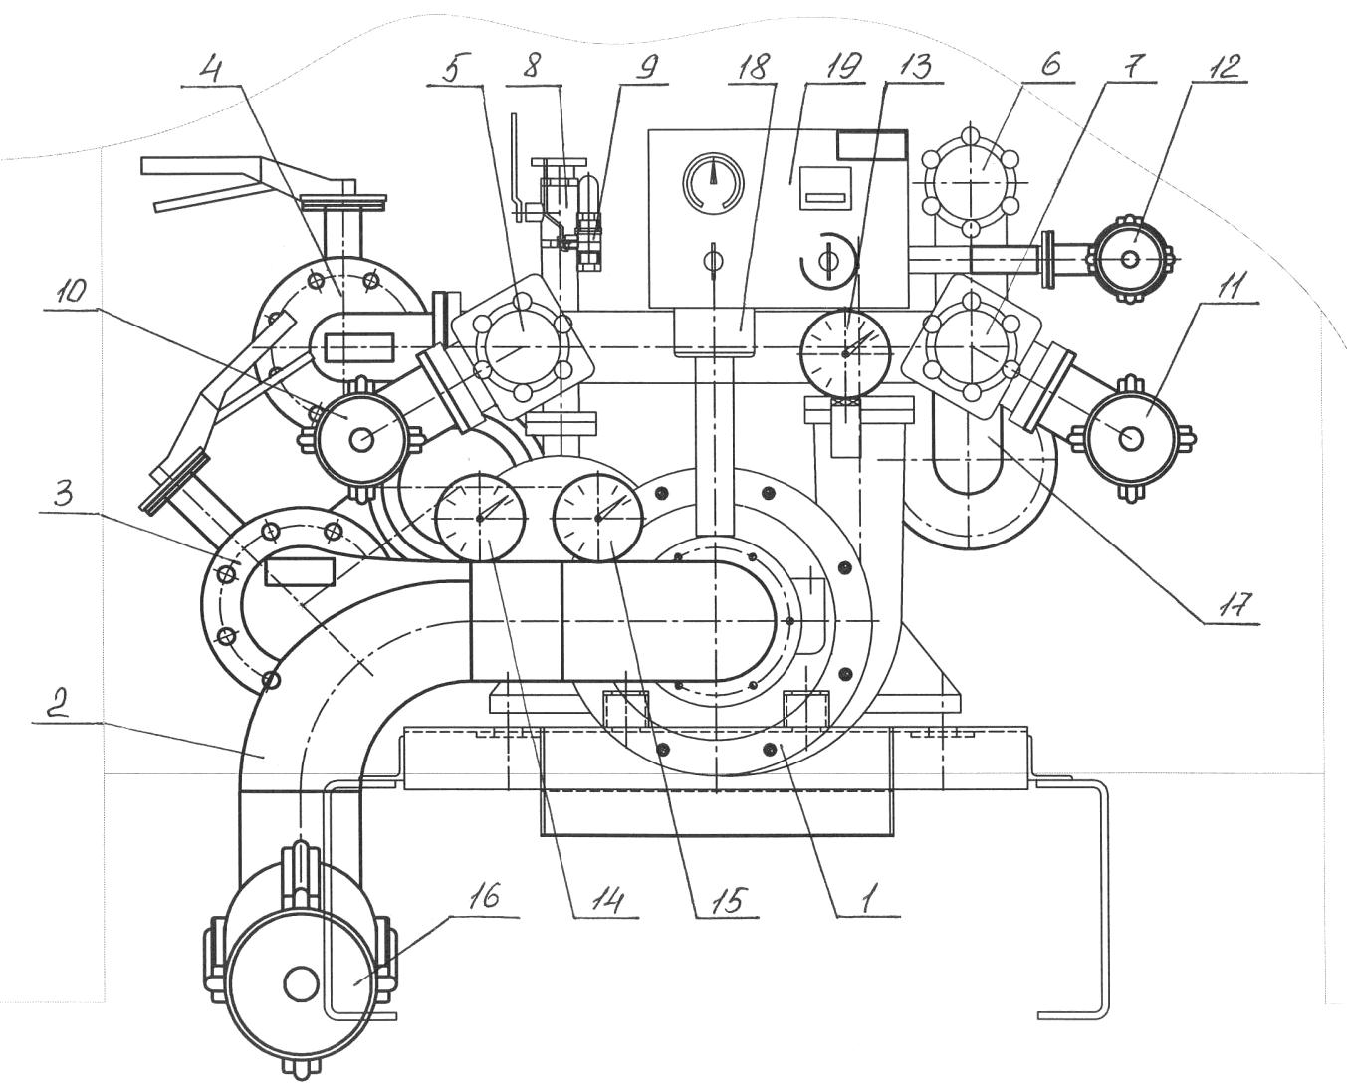

1 - пожарный насос; 2 – всасывающая магистраль; 3 - затвор дисковый ДУ100; 4 – затвор дисковый ДУ80;
5, 6, 7 – задвижки пожарного насоса; 8 – кран высокого давления; 9 – вакуумный кран; 10, 11 - головка заглушка ГМ80; 12 - головка-заглушка ГМ50; 13 – манометр нормального давления; 14 – манометр высокого давления;
15 – мановакууметр; 16 - - головка-заглушка всасывающая ГЗВ125; 17 – магистраль лафета; 18 – пеносмеситель; 19 – панель управления

Рисунок 2 - Установка насосная

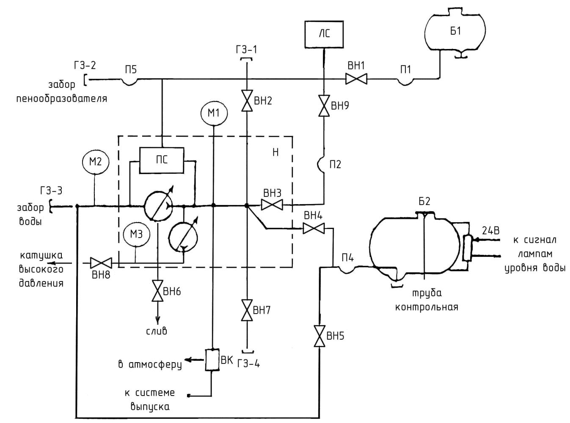

Б1 – бак пенообразователя; Б2 – цистерна для воды; Н – насос пожарный; ПС – пеносмеситель; ЛС – лафетный ствол; ВК – кран вакуумный; М1 – манометр нормального давления;
М2 – мановакууметр; М3 – манометр высокого давления; П1…П4 – компенсаторы;
ГЗ-1, ГЗ-4 – головки-заглушки напорные ГЗ-80; ГЗ-2 – головка-заглушка всасывающая ГМ-50; ГЗ-3 головка-заглушка всасывающая ГЗВ-125; ВН2, ВН3,ВН7 – задвижки пожарного насоса; ВН4 – затвор дисковый ДУ80; ВН5, ВН9 – затвор дисковый ДУ100;
ВН1– кран шаровы1 1”; ВН6 – кран сливной; ВН8 – кран высокого давления

Рисунок 3 - Схема водопенных коммуникаций

Руководство по эксплуатации 46К3-00.00.000 РЭ

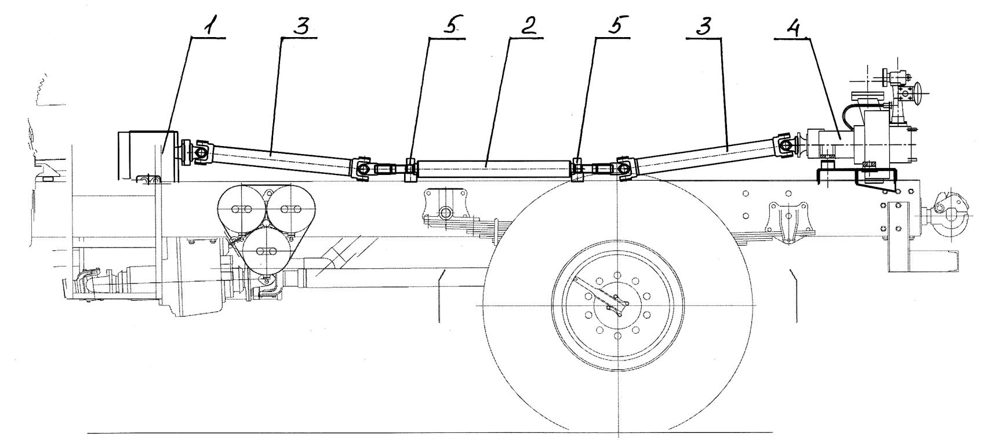

1 – коробка отбора мощности КОМ 131-4202010-Б; 2 – вал карданный; 3 – вал промежуточный; 4 – насос пожарный; 5 - опора

Рисунок 4 - Привод пожарного насоса

Лист 11 из 28 листов

Руководство по эксплуатации 46К3-00.00.000 РЭ

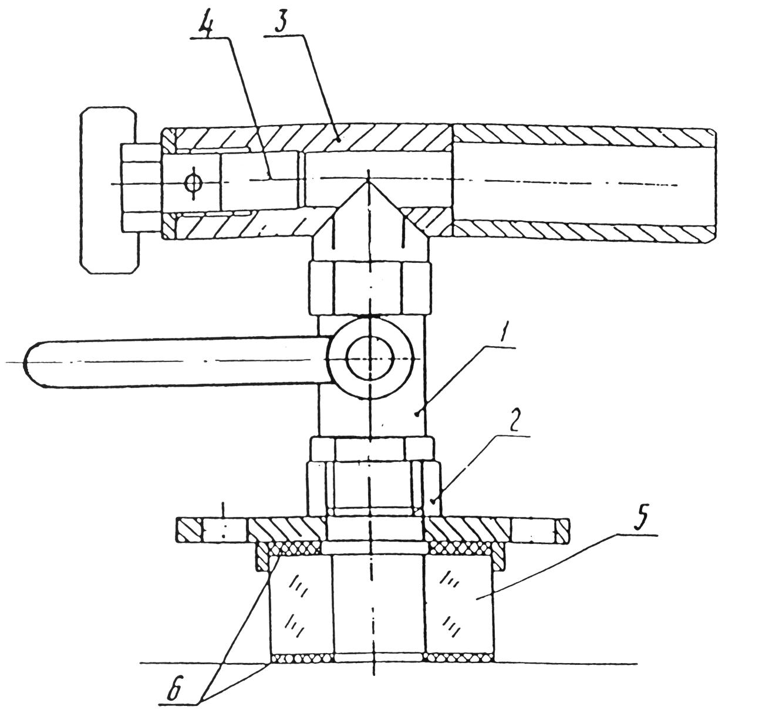

1 – кран газовый ½ “; 2 – фланец; 3 – патрубок подводящий; 4 – винт дренажный; 5 – втулка прозрачная; 6 - прокладка

Рисунок 5 - Кран вакуумный

Лист 12 из 28 листов

Руководство по эксплуатации 46К3-00.00.000 РЭ

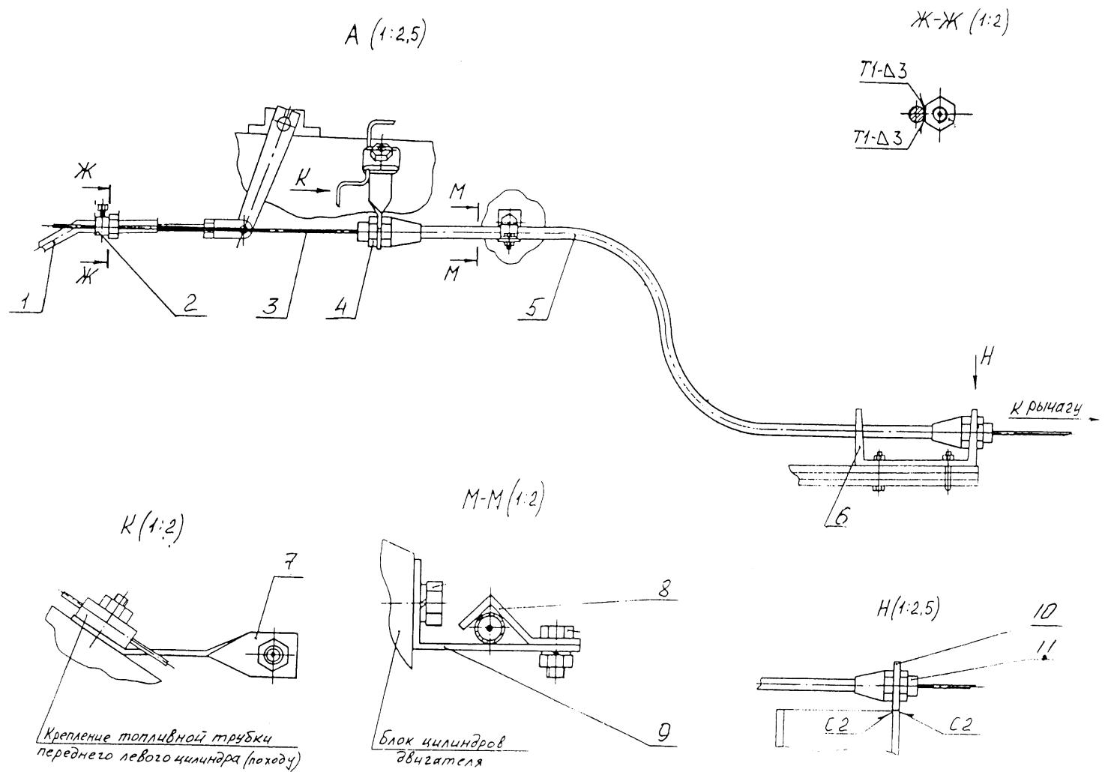

1 – тяга привода газа шасси; 2 – зажим троса; 3 – трос; 4, 11 – штуцер; 5 – трубка; 6 – опора рессорная задка кабины (левая); 7, 9 – кронштейн; 8 – скоба; 10 – пластина

Рисунок 6 - Механизм управления оборотами насоса

Лист 13 из 28 листов

Руководство по эксплуатации 46К3-00.00.000 РЭ

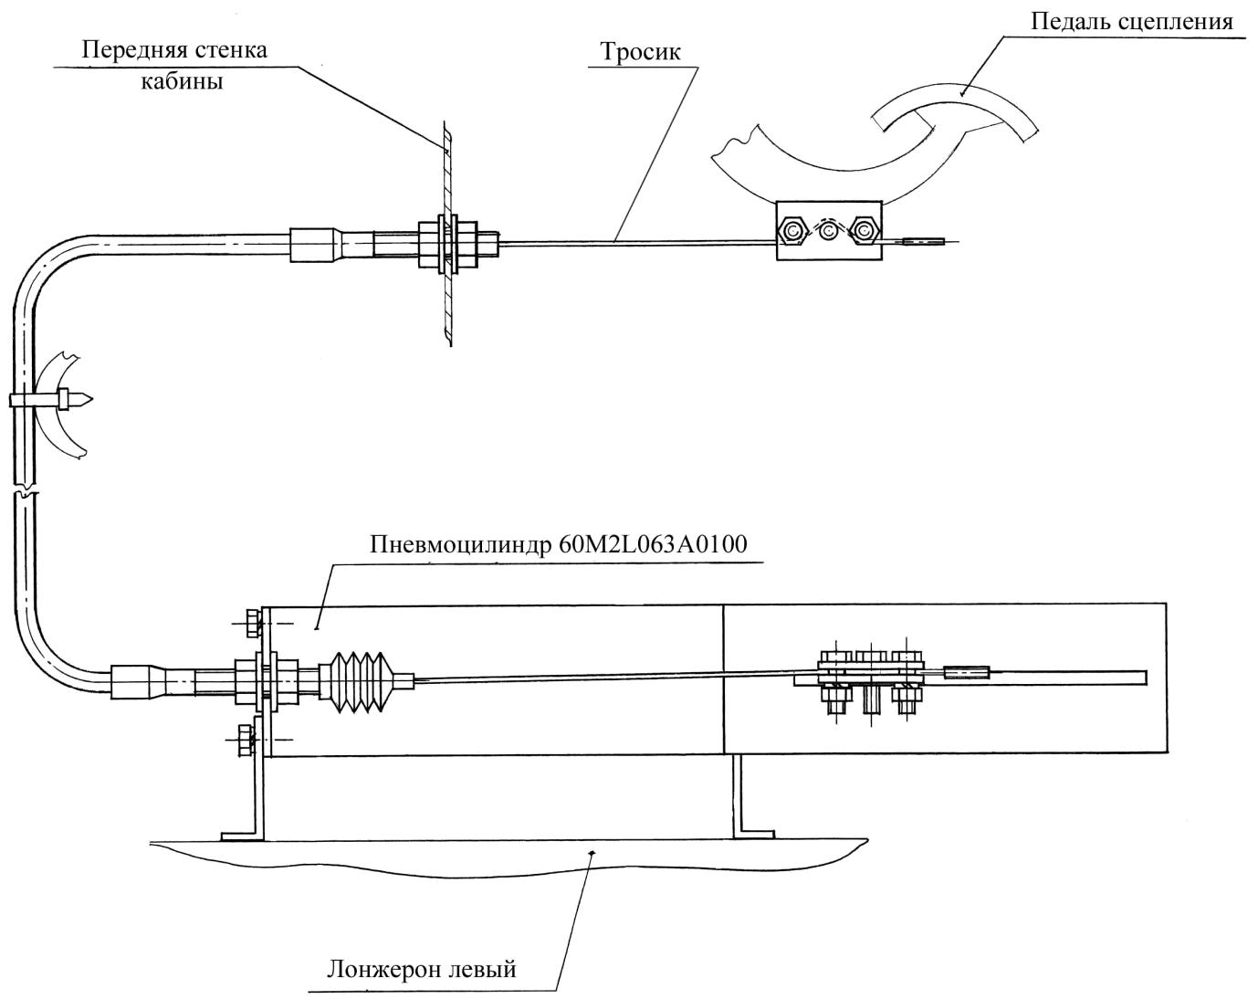

Рисунок 7 - Привод выключения сцепления

Лист 14 из 28 листов

Руководство по эксплуатации 46К3-00.00.000 РЭ
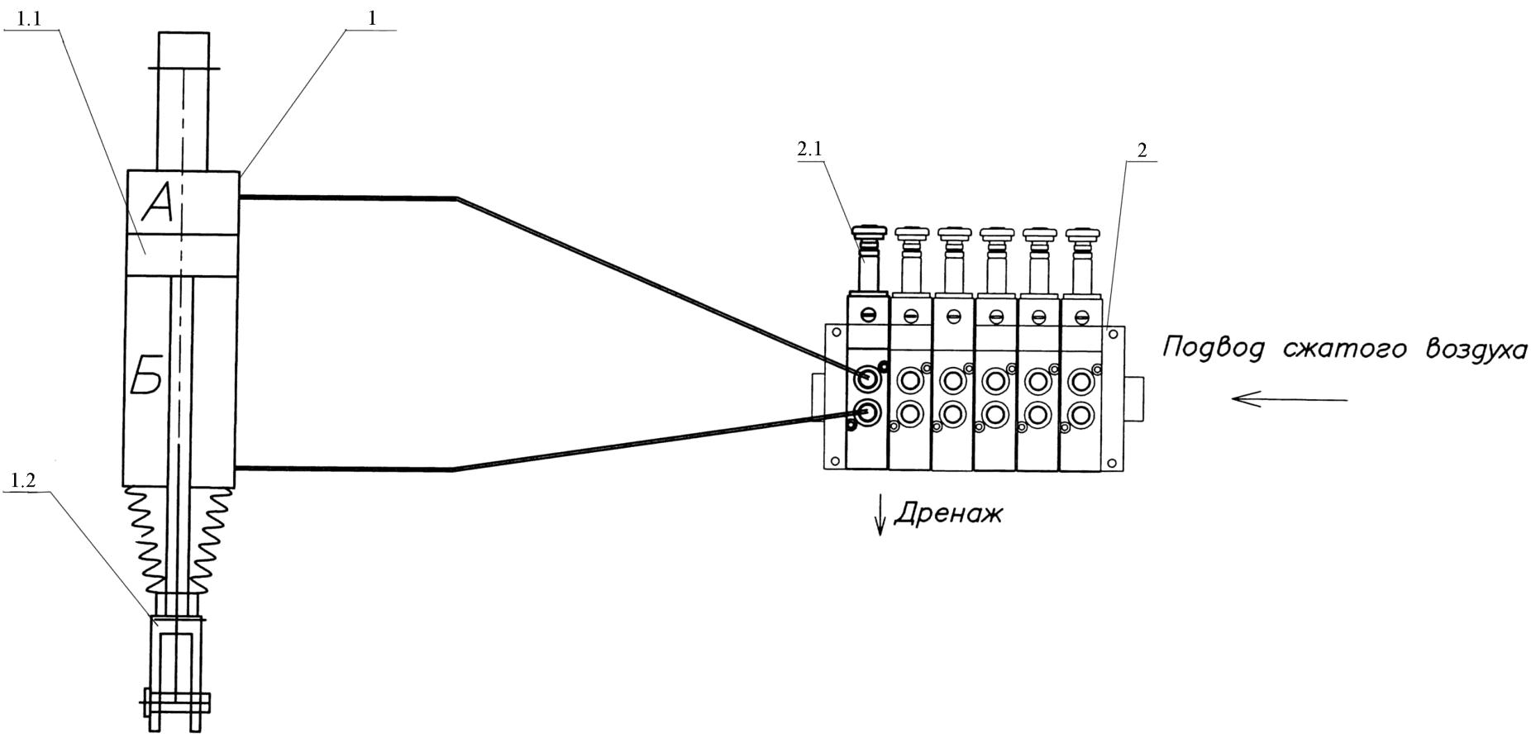

1 – пневмоцилиндр; 1.1 – поршень; 1.2 – вилка; 2 – блок распределителей; 2.1 – распределитель электропневматический

Рисунок 8 - Принцип работы пневмоцилиндра

Лист 15 из 28 листов

Руководство по эксплуатации 46К3-00.00.000 РЭ

Электрооборудование (Рис. 9)
Электрооборудование автоцистерны состоит из электрооборудования автомобиля и дополнительного электрооборудования. Работа электрооборудования автомобиля изложена в «Руководстве по эксплуатации автомобиля КАМАЗ-4326».

В состав дополнительного оборудования автоцистерны входит:

Устройства и приборы, установленные на передней панели кабины:
- Блок предохранителей ПР-120 (FU1- FU6). На блок предохранителей подается напряжение 24 В для питания осветительного и сигнального оборудования.
- Выключатели SА1 – SА4 в количестве четырех штук для включения и подачи питания на осветительное и сигнальное оборудование.
- Фонарь контрольной лампы НL1 (красный), сигнализирующий о положении дверей боковых отсеков при включенном выключателе SА1.

Электрощиток в насосном отсеке, в который входят:
- Тумблеры SА5, SА6 для включения плафона освещения заднего отсека EL11, исполнительного блока и датчиков уровня воды в цистерне.
- Два фонаря сигнальных НL6, НL7 (красного цвета), сигнализирующие об аварийном перегреве охлаждающей жидкости, падении давления масла в двигателе автомобиля.
- Четыре сигнальных лампы НL2 – НL5, сигнализирующие об уровне воды в цистерне посредством датчиков В1 – В4, установленных на стенке цистерны и исполнительного блока электрощита. Сигнальные лампы загораются, когда соответствующий датчик находится в воде.
- Фонарь сигнальный зеленого цвета HL11 сигнализирующий о дистанционном включении и выключении сцепления тумблером SA8;
- Фонарь сигнальный красного цвета HL12 сигнализирующий о включении вакуумного агрегата АВС.

Осветительное и сигнальное оборудование:
- фары противотуманные ЕL3; ЕL4, установленные на переднем буфере автомобиля;
- фары поворотные ЕL1 и ЕL2, установленные одна - на кабине, а вторая на задней верхней части кузова для освещения рабочего места;
- сигнальный проблесковый маяк «Спектр 24М» - HL8;
- сигнальная громкоговорящая установка «Патриот-3-24-120» - HL9;
- плафоны освещения отсеков кузова ЕL5- ЕL10 и блокировочные выключатели SQ1- SQ8, установленные в отсеках кузова;
- дополнительные плафоны освещения кабины ЕL12, ЕL13.

Электровакуумный агрегат АВС-01Э.

- Отопитель воздушный ПЛАНАР-4Д-24, расположенный в заднем насосном отсеке. Включение, эксплуатация и техническое обслуживание отопительной установки должно производиться в соответствии с требованиями прилагаемого «Руководства по эксплуатации» на отопитель ПЛАНАР.

Примечание: 1. Включать дополнительное оборудование рекомендуется только при работающем двигателе автомобиля во избежание разрядки аккумуляторной батареи.
2. Схема включения коробки отбора мощности КОМ-1 показана на рисунке 10.

Лист 16 из 28 листов

Руководство по эксплуатации 46К3-00.00.000 РЭ

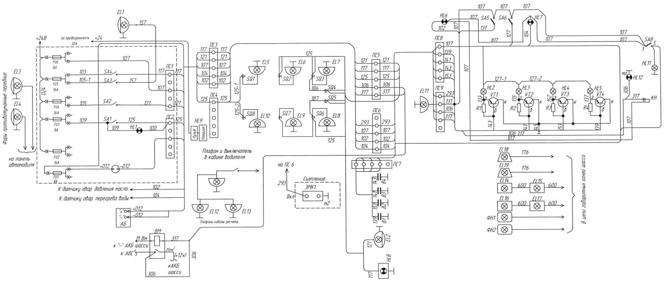

EL1,EL2 – фара поворотная 171.3711 010; EL3, EL4 – фара противотуманная ФГ-152А; EL5…EL13 – плафон ПТ37; EL14…EL17 – фонарь габаритный боковой 431.3731- 010; EL18, EL19 – фонарь габаритный 262.3712; FU1…FU6 – блок предохранителей ПР-120; HL2…HL5, HL11 – фонарь контрольной лампы (зеленый)124.3803;
HL1, HL6, HL7, HL12 - фонарь контрольной лампы (красный) 12.3803; HL8 – сигнальный проблесковый маяк «Спектр 24М»; HL9 – сигнальная громкоговорящая установка «Патриот 3М-24-120-4»; R1…R4 – резистор ОМЛТ-0,25-47кОм; SA1 – SA4 выключатель ВК-343.0108; SA5, SA6, SA8 – тумблер П2Т-1;
SQ1…SQ8 – выключатель ВК2-А2Ш; VT1…VT4 – транзистор КТ-814В; ВМ – выключатель «массы» 1410-3737.000; КН – выключатель кнопочный 11.370.4000-01; ПС1…ПС10 – панель соединительная 173.723; Р1 – розетка низковольтная 47К; ФН1, ФН2 – фонарь освещения номерного знака ФП 131АБ (134Б); ФН3 – фонарь противотуманный задний 24.2.3716.010; ФН4 – фонарь заднего хода ФП-135Б; B1…B4 – датчик уровня воды в цистерне

Рисунок 9 - Электрооборудование дополнительное. Схема электрическая соединений

Лист 17 из 28 листов

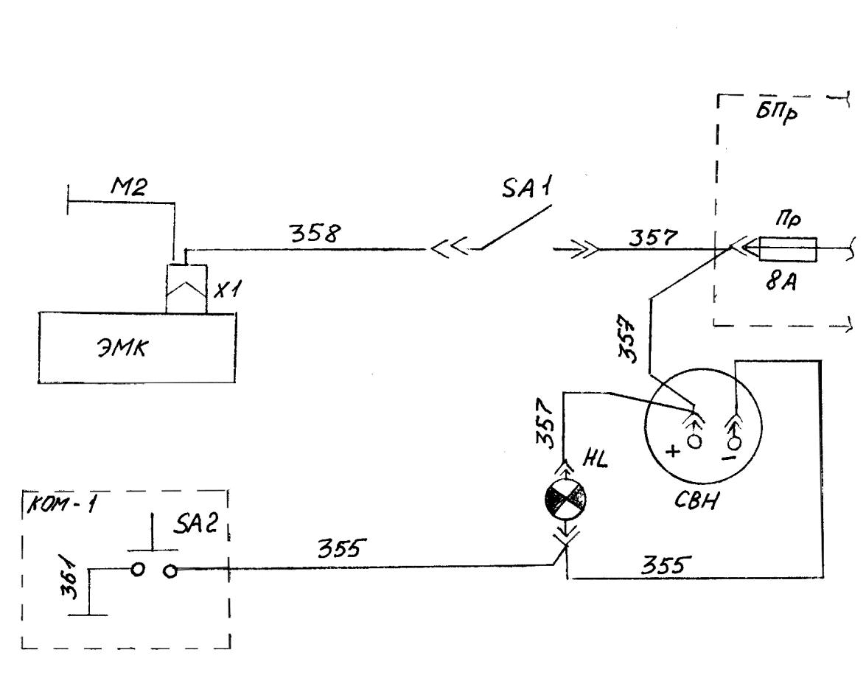

HL – фонарь контрольной лампы 12.3803 (красный); SA1 – выключатель 4602.3710 010; SA2 – выключатель ВК-418; X1-разъем соленоида А70 и G70 122-800; CВН - счетчик времени наработки СВН2-02;
ЭМК – соленоид DС 24V А77

Рисунок 10 - Электронное включение КОМ-1

Пожарно-техническое вооружение
Аэродромный пожарный автомобиль укомплектован пожарно-техническим вооружением согласно ведомости комплектации автомобиля (таблица 2)

Таблица 2
№ п. п. | Н а и м е н о в а н и е | Количество
1. Пожарно-техническое вооружение съѐмное
1. | Аптечка медицинская транспортная | 1
2. | Багор БПМ | 1
3. | Веревка пожарная спасательная ВПС-30 (в чехле) | 1
4. | Веревка пожарная спасательная ВПС-50 (в чехле) | 1
5. | Водосборник ВС-125 | 1
6. | Генератор огнетушащего аэрозоля АСТ-Соболь (60) | 3
7. | Генератор пены ГПС-600 | 2
8. | Гидроэлеватор Г-600 | 1
9. | Головка напорная ГП 80 х 50 | 3
10. | Головка напорная ГП 80 х 70 | 3
11. | Задержка рукавная | 4
12. | Зажим 80 | 4
13. | Запасное колесо (принадлежность шасси) | 1
14. | ЗИП, инструмент и принадлежности шасси | 1 комплект
15. | Знак аварийной остановки | 1
16. | Канистра КС-20 | 1
17.1 | Ключ 150 | 2
18. | Ключ 80 | 2
19. | Колонка пожарная КП | 1
20. | Комплект колонщика: Зубило 2810-0186 Ц15 хр. Молоток 7850-0117 Ц15хр.  Зажим 80  Кольцо уплотнительное ∅ 66 мм Кольцо уплотнительное ∅ 77 мм Сумка для инструмента | 1  1  4  3  6  1
21. | Крюк для открывания крышки гидранта | 1
22. | Крюк КП | 1
23. | Кувалда кузнечная тупоносая 1212-0004 | 1
24. | Лента рукавная | 4
25. | Лестница выдвижная ручная пожарная Л3К | 1
26. | Лестница штурмовая ручная пожарная | 1
27. | Лестница-палка ручная пожарная | 1
28. | Лом ЛПЛ | 1
29. | Лом ЛПТ | 1
30. | Лом с шаровой головкой | 1
31. | Лом универсальный ЛПУ | 1
32. | Лопата ЛКО-2 | 1
33. | Мостик рукавный | 2
34. | Набор гаечных ключей из 12 шт (8 – 32 мм) | 1
35. | Нож для резки привязных ремней | 1
36. | Ножовка 1-500-4 | 1
37. | Огнетушитель ОП-10 (з) -АВСЕ | 2
38. | Огнетушитель ОП-5 (з) -АВСЕ | 1
39. | Огнетушитель ОУ-5 -ВСЕ | 1
40. | Разветвление РТ-80 | 2

Продолжение таблицы 2

№ п. п. | Н а и м е н о в а н и е | Количество
41. | Рукав всасывающий В-1-125 длиной 4 м с соединительной арматурой ГРВ-125 | 2
42. | Рукав КЩ-1-32-10 длиной 4 м с соединительной арматурой | 1
43. | Рукав напорно-всасывающий В-2-75-10, L= 4 м с соединит. арматурой ГР-80 | 2
44. | Рукав напорный 51-1,6 (У) с латексированным покрытием (ГЕТЕКС) ГОСТ Р 51049-97, L= 20 ± 1 м, с головками ГР-50 (У) ГОСТ 28352-89 | 6
45. | Рукав напорный 77-1,6 (У) с латексированным покрытием (ГЕТЕКС) ГОСТ Р 51049-97, L= 20 ± 1 м, с головками ГР-80 (У) ГОСТ 28352-89 | 8
46. | Рукав напорный 77-1,6 (У) с латексированным покрытием (ГЕТЕКС) ГОСТ Р 51049-97, L= 4 м, с головками ГР-80 (У) ГОСТ 28352-89 | 2
47. | Сетка всасывающая СВ-125 с канатом капроновым 12 м | 1
48. | Ствол для тушения торфяных пожаров | 2
49. | Ствол ручной пожарный РСК-50 | 2
50. | Ствол ручной пожарный РСКЗ-70 | 2
51. | Ствол ручной пожарный РСП-50 | 2
52. | Ствол ручной пожарный РСП-70 | 2
53. | Ствол СВП | 2
54. | Сумка для документов | 1
55. | Топор строительный А2 | 1
56. | Трос буксирный | 1
57. | Упор противооткатный | 2
58. | Фонарь осветительный специальный АС-1-003 «ФОС» (модель ФОС-3-5/6П) Устройство зарядное АЗУ-7.2 (допускается адаптер зарядный ЗАСА-6) | 4  4
2. Пожарно-техническое вооружение, смонтированное стационарно
59. | Насос пожарный НЦПК-40/100-4/400-1ВТ (со стволом-распылителем высокого давления СРВДК-2/400-60 и катушкой рукавной) | 1
60. | Отопитель воздушный ПЛАНАР 4Д-24 | 1
61. | Ствол пожарный лафетный стационарный ЛС-С40 | 1
3. Внешние светотехнические устройства и средства связи, смонтированные на автомобиле
62. | Маяк сигнальный проблесковый «Спектр 24М» (синий) | 1
63. | Радиостанция носимая MOTOROLA СP140  Аккумуляторная батарея для CP140/CP040 - NiMH NNTN4851 Быстрое зарядное устройство для CP-серии | 2  2  2
64. | Радиостанция автомобильная MOTOROLA GM140, автомикрофон, скоба крепления Антенна автомобильная Laird Technologies (Antennex) QWFT120,  Крепление врезное Laird Technologies (Antennex) МВ8 в комплекте с кабелем RG58A/U Мини U-коннектор M111F  Преобразователь напряжения К-25, 20-45В/13.8В | 1  1  1  1  1
65. | Установка сигнальная громкоговорящая «Патриот 3М-24-120-4» | 1

Контрольно - измерительные приборы
Помимо контрольно – измерительных приборов, расположенных на щитке приборов в кабине водителя и относящихся целиком к шасси, на пожарном автомобиле предусмотрены дополнительно следующие контрольно- измерительные приборы:
а) мановакуумметр с пределами измерений: избыточного 1,5 МПа (15 кгс/см2); расположен на всасывающем коллекторе, показывает разряжение или подпор во всасывающей полости пожарного насоса.
б) Мановакуумметр с пределами измерений: избыточного 1,5 МПа (15 кгс/см2) вакуумметрического 0,1МПа (1 кгс/см2), расположен на напорном коллекторе насоса и показывает давление воды, развиваемое
пожарным насосом.

Маркировка, пломбирование и упаковка
На принятой отделом технического контроля завода – изготовителя готового к отправке пожарного автомобиля устанавливается заводская фирменная табличка.
На табличке указано:
а) товарный знак завода – изготовителя; б) обозначение пожарного автомобиля в) код VIN.

После комплектации на пожарном автомобиле пломбируется: а) дверь кабины правая;
б) капот двигателя;
в) двери отсеков кузова; г) ящик аккумуляторный;
д) горловина топливного бака.
При транспортировке пожарного автомобиля железнодорожным транспортом, стекла кабины закрыть фанерными щитами, закрепив их проволокой за поручни и ручки кабины.
Ограждение опломбировать пломбами.

Общие указания по эксплуатации
К работе на пожарном автомобиле и управлению могут быть допущен персонал, тщательно изучивший настоящее РЭ и материальную часть пожарного автомобиля, прошедшие техническое занятие с ним и сдавшие экзамены в установленном порядке.
Поступивший в пожарную часть новый пожарный автомобиль перед постановкой в боевой расчет должен пройти обкатку пробегом на расстояние 1000 км (включая обкатку заводом–изготовителем) и обкатку насосной установки из открытого водоема в течение 6 часов.
Перед обкаткой водитель должен проверить крепление всех агрегатов и механизмов, наличие масла в агрегатах, исправность рулевого управления, тормозной системы и светосигнальной аппаратуры.
Обкатка пожарного автомобиля должна производиться в соответствии с «Руководством по эксплуатации автомобиля КАМАЗ-4326».
Обкатка автомобиля работой насосной установки из открытого водоема должна осуществляться при числе оборотов вала насоса 2.000…2.500 об/мин.
В процессе обкатки пожарного автомобиля работой насосной установки необходимо следить за показаниями контрольно-измерительных приборов.
После обкатки пожарного автомобиля необходимо произвести техническое обслуживание в соответствии с «Руководством по эксплуатации автомобиля КАМАЗ-4326».
Пожарный автомобиль всегда должен быть готов к выезду для работы без каких-либо подготовительных операций.

Указание мер безопасности
Ответственным за технику безопасности на пожарном автомобиле является водитель, который обязан требовать выполнения правил техники безопасности от всего личного состава, связанного с работой пожарного автомобиля.
Водитель обязан содержать пожарный автомобиль в полной технической исправности и в случае неисправности не выезжать на ней до устранения последней.
Техническое обслуживание и отладку механизмов пожарного автомобиля производить только при заторможенных колесах.
При техническом обслуживании и отладке механизмов пожарного автомобиля необходимо пользоваться исправным инструментом.
В помещениях, где при сборке, отладке и техническом обслуживании применяются бензин, керосин, лаки и другие горючие материалы, необходимо соблюдать противопожарную безопасность, обеспечив эти помещения необходимыми средствами пожаротушения.
При испытании пожарного автомобиля в помещении следует принять меры предосторожности, обеспечив эти помещения достаточно эффективной вентиляцией, выход выхлопных газов за пределы помещения, недопущение перегрева.
При работе пожарного автомобиля запрещается:
а) пребывание посторонних лиц на пожарном автомобиле; б) производить смазку механизмов;
в) оставлять пожарный автомобиль без надзора;
г) пользоваться огнем и курить во время заправки горючим;
д) располагать легковоспламеняющиеся предметы около выхлопных трубопроводов;
е) работать на пожарном автомобиле, не убедившись в исправности или при обнаружении неисправности агрегатов. до устранения неисправности;
ж) производить прогрев двигателя в закрытых помещениях с плохой вентиляцией во избежание отравления угарным газом;
з) повышать обороты вала пожарного насоса более 2700 об/мин во избежание выхода последнего из строя.; и) прежде чем перекрыть напорные линии, водитель обязан сбросить газ и работать на малых оборотах
двигателя.

Подготовка к эксплуатации пожарного автомобиля.
Пожарный автомобиль должен содержаться в гараже пожарной части в полной готовности к эксплуатации: заправлен топливом, маслом и укомплектован пожарно–техническим оборудованием, цистерна наполнена водой, пенобак – пенообразователем. Все краны и затворы должны быть закрыты.

Порядок работы пожарного автомобиля (рис.2)
По прибытии на место пожара в зависимости от условий предстоящей работы: работа от цистерны, водоема или гидранта, а также от способа работы – подача воды или воздушно-механической пены – автомобиль устанавливается на место, безопасное от воздействия огня. При этом надо стремиться к тому, чтобы длина напорной рукавной линии и количество изгибов при прокладке рукавов были минимальными.
Дальнейшие операции по пуску насоса зависят от условий работы:

Подача воды от цистерны.
- Всасывающая головка 16 должна быть закрыта заглушкой. Все краны, задвижки 5 – 8, дисковые затворы 3, 4 и сливной краник насоса должны быть закрыты.

В насосном отсеке:
- присоедините напорные рукава к напорным головкам 10 и 11;
- откройте дисковый затвор 3 всасывающего трубопровода (все остальные вентили должны быть закрыты) и, выпустив через вакуумный кран 9 из полости насоса воздух, заполните насос водой до появления ее в вакуумном кране;

В кабине водителя:
- установить рычаги раздаточной коробки и коробки передач в нейтральное положение;
- ) выжав сцепление, включите IV пониженную передачу и КОМ клавишей на панели приборов;
- плавно опустить педаль сцепления, при этом начнется вращение насоса.

В насосном отсеке:
- рычагом дополнительного привода подачи топлива увеличивайте обороты насоса и доведите давление воды в напорном коллекторе до 0,1 ... 0,2 МПа; (1 ...2 кг/см2);
- плавно откройте задвижки напорных патрубков 5 и 7 или задвижку 6 - подачи воды к лафетному стволу, и рычагом дополнительного привода подачи топлива установите необходимые обороты насоса.
- по окончании работы отключить насос, для чего необходимо в кабине выжать сцепление, выключить передачу и КОМ.

Примечание: Для случаев экстренного отключения насоса в насосном отсеке на электрощитке установлен тумблер выключения сцепления.

Подача воды от водоема
- Проложить всасывающую линию;
- Опустить рукава с сеткой в водоем (всасывающая сетка должна быть опущена не менее чем на 300 мм ниже уровня воды, но не на дно);
- Присоединить всасывающую линию к головке 16 всасывающего патрубка 2 насоса и, если требуется, проложить рукавные линии;
- Проверить герметичность закрытия всех задвижек, затвора и сливного краника;
- Запустить двигатель и установить минимальные обороты вращения;
- Открыть вакуумный кран 9, переведя рукоятку до упора вверх, включить вакуумный агрегат АВС-01Э, входящий в состав пожарного насоса (см. руководство по эксплуатации);
- При срабатывании датчика заполнения и отключения вакуумного агрегата рукоятку вакуумного крана вернуть в исходное положение, выключить вакуумный насос;

В кабине водителя:
- установить рычаги раздаточной коробки и коробки передач в нейтральное положение;
- выжав сцепление, включите IV пониженную передачу и КОМ клавишей на панели приборов;
- плавно опустить педаль сцепления, при этом начнется вращение насоса.

В насосном отсеке:
- рычагом дополнительного привода подачи топлива увеличивайте обороты насоса и доведите давление воды в напорном коллекторе до 0,1 ... 0,2 МПа; (1 ...2 кг/см2);
- плавно откройте задвижки напорных патрубков 5 и 7 или задвижку 6 - подачи воды к лафетному стволу, и рычагом дополнительного привода подачи топлива установите необходимые обороты насоса.
- по окончании работы отключить насос, для чего необходимо в кабине выжать сцепление, выключить передачу и КОМ.

Примечание: Для случаев экстренного отключения насоса в насосном отсеке на электрощитке установлен тумблер выключения сцепления.

Работа от гидранта
- Открыть крюком крышку колодца гидранта;
- Установить пожарную колонку на гидрант и присоединить к головке 16 всасывающего патрубка 2 насоса водосборник для работы от гидранта;
- Соединить пожарную колонку с водосборником при помощи всасывающих рукавов ∅ 75;
- Проложить напорные рукавные линии (при необходимости);
- Открыть клапан гидранта и клапаны пожарной колонки и, выпустив через вакуумный кран 9 из полости насоса воздух, заполнить насос водой;
- Продолжить работу согласно разделу 11.1.4 – 11.1.9.

Работа на заполнение цистерны водой
- В зависимости от того, от какого источника будет производиться забор воды, проложить всасывающую линию, заполнить насос водой и запустить двигатель, как указано соответственно в разделах «Работа от гидранта» или «Работа от водоема»;
- Довести давление воды в напорном коллекторе до 1…2 кгс/см2, открыть дисковый затвор 4 и заполнить цистерну водой при давлении не более 2 кгс/см2. При загорании сигнальной лампы «полная цистерна» сбросить обороты до минимальных. При появлении воды из контрольной трубы закрыть дисковый затвор 4, отключить
насос, для чего необходимо отжать сцепление и выключить КОМ.

Подача воздушно-механической пены через лафетный ствол или выкидные рукава
Для образования воздушно-механической пены, воду в насос можно забирать из цистерны водоема или гидранта, а пенообразователь – из пенобака или посторонней емкости.
Количество стволов ГПС-600, присоединяемых к выкидным рукавам, должно соответствовать цифре деления шкалы пеносмесителя, на котором установлена стрелка дозатора.
Для забора пенообразователя из посторонней емкости всасывающий рукав присоединяется к головке 12. В зависимости от того, из какого источника будет забираться вода: заполнить насос водой, запустить двигатель и включить насос. При давлении в напорном коллекторе 2…3 кгс/см2, установить рукоятку дозатора пеносмесителя в нужное положение (как описано в руководстве по эксплуатации на насос) и подать водо-пенную эмульсию к соответствующим потребителям:
напорным рукавам – задвижками 5 и 7; лафетному стволу – задвижкой 6.
Установить необходимый режим работы насоса.
Закончив работу с пеносмесителем, промыть его водой, для чего:
а) присоедините к головке всасывающий рукав и свободный конец его опустите в емкость с водой; б) включите насос на работу от цистерны, водоема или гидранта;
в) установите стрелку дозатора в максимальное положение и дайте поработать насосу 3 - 5 минут.

Обслуживание насоса во время работы
Следите за показаниями мановакуумметра 15 и манометров 13 и 14 (рис.2).
Для временного прекращения подачи воды, не останавливайте насос, а перекройте соответствующие расходные краны и убавьте обороты насоса.
Во избежание подсоса воздуха при работе от водоема, следите за тем, чтобы сетка всасывающего рукава была полностью погружена в воду не менее чем на 300 мм ниже поверхности воды.
Закончив работу на пожаре, не забывайте:
- приоткрыв кран лафетного ствола слить остатки жидкости в насос;
- слить воду из системы через сливной краник насоса.

Проверка технического состояния и техническое обслуживание пожарного автомобиля
Общие указания
Пожарный автомобиль должен находиться в полной готовности к выезду.
Все обнаруженные неисправности и повреждения должны устраняться немедленно.
Ремонт, регулировка, все виды обслуживания могут проводиться только квалифицированными специалистами.
Все виды проверок и технического обслуживания проводятся по строгому графику, утвержденному в соответствующем порядке.
Пробеги, продолжительность и характер работ при каждом выезде, проверке, техническом обслуживании, ремонте и т. д. должны регистрироваться в соответствующих разделах формуляра пожарного автомобиля.
Виды и периодичность проверок и технического обслуживания а) ежедневное техническое обслуживание – ЕО;
б)один раз в месяц – ТО1;
в) один раз в два года – ТО2;
г) сезонное обслуживание (в начале весны и в начале осени) – СО.
Проверка технического состояния и техническое обслуживание являются неразделимыми частями общего ухода за пожарным автомобилем и должны изготавливаться одновременно.
Устранение всех обнаруженных неисправностей и отклонений от нормы, а также все виды технического обслуживания должны проводиться в сжатые сроки, без разрывов во времени между отдельными операциями.
В день проведения ТО1, ТО2, СО отдельные ЕО можно проводить, так как ЕО входит составной частью во все остальные.
Допускается объединение ТО2,СО или ТО1 с ТО2. Если в течение данного календарного месяца проводится ТО2 и СО, то ТО1 в этом месяце можно не проводить.
Все проверки и техническое обслуживание приведены в таблицах 3, 4 настоящего РЭ.
Техническое обслуживание базового шасси пожарного автомобиля проводится согласно «Руководству по эксплуатации автомобиля КАМАЗ-4326».
Техническое обслуживание насоса и перечень возможных неисправностей изложен в руководстве по эксплуатации «Насос центробежный пожарный комбинированный НЦПК-40/100-4/400».
После проведения любой из проверок и технического обслуживания пожарный автомобиль считается годным к эксплуатации в течение данного срока.

Перечень работ при техническом обслуживании

Таблица 3
№ п.п. | Содержание работ и методика их проведения | Технические требования | Приборы, инструмент, приспособления и материалы, необходимые для выполнения работ.
Ежедневное техническое обслуживание (ЕО)
1 | Визуальный контроль чистоты поверхностей изделия | Изделие должно быть чистым.  Не допускается подтекание воды, масла, топлива | Вода, щетки, ветошь.
2 | Контроль уровня воды в цистерне.  Проверить уровень воды, открыв люк цистерны. | Изделие должно быть полностью заправлено водой.
3 | Контроль состояния пеносмесителя, водопенных коммуникаций и пенобака. При необходимости долить пенообразователь до верхнего уровня. | Пенобак должен быть заправлен полностью.
4 | Проверить укомплектованность изделия необходимым оборудованием | Изделие должно быть полностью укомплектовано. | Визуально.
5 | Проверить крепление пожарно-технического оборудования. Проверить его техническое состояние и работоспособность | Узлы крепления должны обеспечить надежность крепления оборудования. Пожарно-техническое оборудование должно быть работоспособным | Визуально.
6 | Проверить внешнее состояние, изоляцию и затяжку клеммных соединений, исправность электросветовых приборов, при необходимости очистить их от пыли и грязи и заменить вышедшие из строя лампочки. | Нарушение изоляции электрических жгутов и приборов не допускается. Электросветовые приборы должны быть в исправном состоянии. | Визуально. Инструмент шасси.
7 | Проверить исправность тормозных систем шасси | Тормозная система шасси должна быть исправной
8 | Проверить работоспособность вакуумной системы на «сухой вакуум». Для этого:  - подсоедините к всасывающему патрубку насоса всасывающие рукава с заглушкой на конце;  - плотно закройте все краны и задвижки на насосе;  - включите вакуумный агрегат;  - при достижении устойчивого значения разрежения. Выключите вакуумную систему. | Степень разрежения должна быть не менее  0.07 МПа (0.7 кгс/см2).Падение разрежения в течение 2 мин, не должно превышать 0.01 МПа (0.1 кгс/см2) | Контроль по манометру.  Время замерять по секундомеру.
9 | Выполнить работы ежедневного технического обслуживания базового шасси согласно инструкции по эксплуатации шасси автомобиля КАМАЗ-4326 |  | Инструмент и принадлежности шасси
Первое техническое обслуживание (ТО1)
1 | Провести в полном объеме техническое обслуживание ЕО, перечень работ которого приведен выше.
2 | Провести в полном объеме техническое обслуживание шасси по ТО1, согласно инструкции по эксплуатации шасси автомобиля КАМАЗ-4326 |  | Инструмент и принадлежности шасси

Продолжение таблицы 3

№ п.п. | Содержание работ и методика их проведения | Технические требования | Приборы, инструмент, приспособления и материалы, необходимые для выполнения работ.
3 | Проверить крепление насоса к раме, крепление кузова и других узлов и агрегатов. Проверить работу дверей. При необходимости затянуть резьбовые соединения. | Резьбовые соединения должны быть надежно затянуты | Инструмент шасси
4 | Проверить на ходу и стоянке работу агрегатов, узлов и механизмов изделия. Проверить работу насосной установки при работе от водоема.
5 | Произвести промывку трубопроводной арматуры, полную разборку и очистку пеносмесителя. | Трубопроводы и пеносмеситель должны быть чистыми. | Вода, щетки, ветошь.
6 | Проверить состояние окраски кузова. При необходимости произвести подкраску. | Не допускается наличие поврежденных единичных мест окраски площадью более 5 см2 или группы поврежденных мест общей площадью более 15 см2. | Краска, кисти, краскораспылитель
7 | Произвести смазку изделия в соответствие с таблицей 5
 | Второе техническое обслуживание (ТО 2)
1 | Провести в полном объеме техническое обслуживание по ТО1, перечень работ которого приведен выше.
2 | Провести в полном объеме техническое обслуживание шасси по ТО2 согласно инструкции по эксплуатации шасси автомобиля КАМАЗ-4326
3 | Проверить функционирование изделия пробной работой. Убедиться в исправности агрегатов, систем, контрольно-измерительных приборов. При необходимости произвести регулировку, ремонт, замену. | Все агрегаты, системы, контрольно- измерительные приборы должны быть исправными. | Инструмент шасси и двигателя.
4 | Проверить состояние комплектующего оборудования, при необходимости заменить вышедшее из строя. | Комплектующее оборудование должно быть исправным. | Визуально.
5 | Проверить состояние кузова и других узлов и агрегатов изделия. При необходимости провести ремонтные работы и окраску. | Не допускаются трещины, пробоины, изломы, влияющие на работу изделия, или группа перечисленных дефектов общей площадью более 5см2 | Инструмент шасси
6 | Произвести смазку изделия в соответствии с таблицей 5
 | Техническое обслуживание СО
1 | Провести в полном объеме техническое обслуживание по ТО1
2 | Провести в полном объеме техническое обслуживание шасси по СО согласно инструкции по эксплуатации шасси автомобиля КАМАЗ-4326

Перечень характерных неисправностей и методы их устранения
Таблица 4
№ п. п | Наименование неисправности | Вероятная причина | Методы устранения
1 ПРИВОД НАСОСА
1.1 | Сильная вибрация, шум. | 1. Отсутствует смазка подшипников карданных шарниров | 1.Смазать подшипники карданных шарниров.
 |  | 2. Ослабло крепление фланцев | 2.Подтянуть болты крепления.
 |  | 3. Изношены игольчатые подшипники карданных шарниров. | 3.Заменить подшипники, а при необходимости и крестовины.
2 ДОПОЛНИТЕЛЬНОЕ ЭЛЕКТРООБОРУДОВАНИЕ
2.1 | При включении плафонов, маяков, прожекторов, они не работают. | 1. Предохранители перегорели или лампы | 1. Заменить предохранители, лампы
 |  | 2. Обрыв проводов | 2. Проверить эл. проводку и
 |  | 3.Неисправлен тумблер включения | устранить неисправность
2.2 | Лампы горят с неполным накалом, мигают при включении того или иного потребителя. | 1. Повреждена изоляция проводов. | 1. Проверить электропроводку и изолировать поврежденное место
 |  | 2. Окислились или ослабли контакты в местах соединений. | 2. Зачистить и закрепить контакты.
2.3 | Выходят из строя предохранители | 1. Соединения проводов с массой, (короткое замыкание) | 1. Проверить электропроводку и изолировать поврежденное место.
2.4 | Не работают контрольные лампы указателя уровня воды. | 1. Перегорели лампы, нарушена изоляция проводов, вышел из строя исполнительный блок, загрязнились датчики. | 1. Заменить лампы и проверить изоляцию эл. проводки, проверить исполнительный блок, очистить датчики

Руководство по эксплуатации 46К3-00.00.000 РЭ

Правила хранения и консервации

При перерывах в работе более трех месяцев, пожарный автомобиль передается на хранение, для чего консервируется.
Консервация пожарного автомобиля должна производиться в соответствии с требованиями ГОСТ 9.014-78. Временная противокоррозийная защита изделий по группе 2 должна обеспечить гарантийный срок защиты без переконсервации 18 месяцев.
Перед консервацией необходимо полностью очистить от грязи и тщательно вымыть автомобиль, провести техническое обслуживание ТО1 и устранить обнаруженные неисправности.
Все работы, связанные с подготовкой к консервации, консервацию производить в закрытом отапливаемом помещении.
Консервация и переконсервация базового шасси производится в соответствии с «Руководством по эксплуатации автомобиля КАМАЗ-4326».
При консервации пожарного автомобиля необходимо:
а) заправить соответствующей смазкой все узлы и механизмы, смазка которых предусмотрена таблицами смазки;
б) подвергнуть консервации нанесением на все неокрашенные поверхности и таблички смазки К-17 ГОСТ 10877-76, предварительно очистив и обезжирив поверхности.
Внутреннюю поверхность цистерны промыть и просушить сухим сжатым воздухом. Переливную трубку заглушить.
Смазку ПВК наносить на поверхности в нагретом до 80 – 90 °С состоянии слой смазки должен быть сплошным без подтеков, воздушных пузырей и инородных включений, толщиной не более 1.5 мм.
Резиновые кольца перед упаковкой пересыпать тальком.
При хранении пожарного автомобиля необходимо:
а) поставить раму пожарного автомобиля на подставки, освободив колеса и рессоры от нагрузки; б) защитите покрышки колес от прямого воздействия солнечных лучей.
Для расконсервации пожарного автомобиля необходимо удалить с наружных поверхностей консервационную смазку при помощи горячей воды 60 °С с последующей протиркой насухо.
Переконсервация пожарного автомобиля производится через 18 месяцев.

Транспортирование
Пожарный автомобиль может транспортироваться как своим ходом, так и по железной дороге.
При транспортировании по железной дороге пожарный автомобиль должен быть подготовлен и опломбирован в соответствии с разделом 7 настоящего РЭ.
Погрузка и перевозка автомобиля должна производиться:
- по железной дороге в соответствии с «Правилами перевозок грузов» Министерства путей сообщения СССР «Транспорт»1983 г.;
- транспортирование автоцистерны своим ходом производится с соблюдением «Правил дорожного движения», утвержденных «Постановлением Совета Министров Правительства Российской Федерации» от
23.10.93 №1090.

Указания по смазке

Таблица 5
№ п.п. | Наименование и обозначение агрегата, узла изделия | Наименование смазочного материала | Способ нанесения смазочного материала | Периодичность проверки и замены смазки
1 | Игольчатые подшипники карданного вала | Литол-24 | Смазать через пресс- масленку
4 | Петли и замки дверей | Масло МТ-16П | Смазывать каплями из масленки при разборке | ТО2

Лист 28 из 28 листов

